TRƯỜNG ĐẠI HỌC SƯ PHẠM KỸ THUẬT TP. HỒ CHÍ MINH
KHOA CÔNG NGHỆ THÔNG TIN

MÔN: Blockchain và ứng dụng (BCAP433280)
BÁO CÁO ĐỒ ÁN CUỐI KÌ
Ứng dụng Blockchain trong quản lý chuỗi cung ứng và truy xuất nguồn gốc thực phẩm

GVHD: | LÊ QUANG THÁI
NHÓM SVTH:
MSSV | HỌ VÀ TÊN
23162021 | HUỲNH THIÊN HẠO
23162022 | TRƯƠNG NGUYỄN MINH HẬU
23162027 | VÕ GIA HUÂN
23162024 | BÙI VIỆT HOÀNG

TP. Hồ Chí Minh, ngày 12 tháng 6, năm 2026
TP. HỒ CHÍ MINH - NĂM 2024
MỤC LỤC
LỜI MỞ ĐẦU 4
CHƯƠNG I. TỔNG QUAN ĐỀ TÀI 5
1.1. Lý do chọn đề tài 5
1.2. Mục tiêu đề tài 6
1.3. Đối tượng và phạm vi nghiên cứu 6
1.3.1. Đối tượng nghiên cứu 6
1.3.2. Phạm vi nghiên cứu 7
1.4. Phương pháp thực hiện 7
CHƯƠNG II. CƠ SỞ LÝ THUYẾT 9
2.1. Tổng quan về Blockchain 9
2.1.1. Khái niệm Blockchain 9
2.1.2. Cấu trúc Blockchain 9
2.1.3 Hàm băm mật mã(Cryptographic Hash) 10
2.1.3. Sổ cái phân tán (Distributed Ledger) 10
2.1.4. Các đặc tính của Blockchain 10
2.2. Smart Contract 11
2.2.1. Khái niệm hợp đồng thông minh (Smart Contract) 11
2.2.2 Cách thức hoạt động 11
2.2.3. Vai trò trong việc tự động hóa quy trình cập nhật trạng thái sản phẩm 12
2.3. DApp và Web3 12
2.4. Cơ chế phân quyền trong hệ thống 13
2.5. Ví điện tử, giao dịch và Gas fee 13
2.6. Blockchain trong truy xuất nguồn gốc thực phẩm 14
CHƯƠNG III. PHÂN TÍCH BÀI TOÁN VÀ GIẢI PHÁP ĐỀ XUẤT 15
3.1. Vấn đề thực tế cần giải quyết 15
3.2. Giải pháp Blockchain đề xuất 15
3.3. Mô hình chuỗi cung ứng trong hệ thống 15
3.4. Quy trình nghiệp vụ sản phẩm 16
3.5. Phân tích mô hình dữ liệu 17
3.6. So sánh với mô hình truyền thống 17
CHƯƠNG IV. THIẾT KẾ VÀ XÂY DỰNG HỆ THỐNG 18
4.1. Mô tả tổng quan hệ thống 18
4.2. Kiến trúc hệ thống 18
4.3. Công nghệ sử dụng 19
4.4. Thiết kế Hợp đồng thông minh (Smart Contract) 19
4.4.1. Cấu trúc dữ liệu và Trạng thái (Struct & Enum) 19
4.4.2. Cơ chế lưu trữ và Ánh xạ dữ liệu (Mapping) 20
4.4.3. Bộ điều kiện kiểm soát truy cập (Modifier) 20
4.4.4. Cơ chế ghi nhận sự kiện (Event) 21
4.5. Các chức năng nghiệp vụ cốt lõi 21
4.5.1. Quản trị hệ thống và Định danh 21
4.5.2. Khởi tạo lô hàng và Chế biến 21
4.5.3. Cập nhật trạng thái luân chuyển 22
4.5.4. Tra cứu thông tin và Minh bạch chuỗi 22
4.5.5. Tương tác và Phản hồi khách quan 22
4.6. Thiết kế giao diện người dùng 22
4.7. Quy trình hoạt động của hệ thống 29
CHƯƠNG V. KẾT QUẢ DEMO VÀ ĐÁNH GIÁ 31
5.1. Kết quả đạt được 31
5.2. Demo quy trình hoạt động 31
5.3. Những ưu điểm nổi bật của hệ thống 37
5.4. Các rào cản và hạn chế hiện tại 37
5.5. Định hướng nghiên cứu và phát triển tương lai 38
CHƯƠNG VI. TỔNG KẾT 39
TÀI LIỆU THAM KHẢO 40

LỜI MỞ ĐẦU
Trong bối cảnh toàn cầu hóa và sự phát triển mạnh mẽ của thương mại quốc tế, an toàn thực phẩm ngày càng trở thành mối quan tâm hàng đầu của người tiêu dùng, doanh nghiệp và các cơ quan quản lý nhà nước. Thực trạng thực phẩm không rõ nguồn gốc, gian lận xuất xứ và thiếu minh bạch trong chuỗi cung ứng đang gây ra nhiều hệ lụy nghiêm trọng về sức khỏe cộng đồng và lòng tin của người tiêu dùng.
Công nghệ Blockchain nổi lên như một giải pháp đột phá, cung cấp một sổ cái phân tán, bất biến và minh bạch – cho phép tất cả các bên trong chuỗi cung ứng ghi lại, chia sẻ và xác minh thông tin một cách đáng tin cậy mà không cần đến bên trung gian. Đây chính là lý do nhóm chọn đề tài ứng dụng Blockchain trong quản lý chuỗi cung ứng và truy xuất nguồn gốc thực phẩm.
Báo cáo này trình bày toàn bộ quá trình nghiên cứu, thiết kế và xây dựng hệ thống FoodTraceability DApp – một ứng dụng phi tập trung mô phỏng đầy đủ quy trình từ nông trại đến bàn ăn, có phân quyền theo vai trò và khả năng truy xuất lịch sử sản phẩm qua mã QR và barcode/QR.

CHƯƠNG I. TỔNG QUAN ĐỀ TÀI

1.1. Lý do chọn đề tài
Trong những năm gần đây, cùng với sự phát triển mạnh mẽ của ngành công nghiệp thực phẩm, nhu cầu của người tiêu dùng đối với các sản phẩm an toàn và có nguồn gốc rõ ràng ngày càng gia tăng. Tuy nhiên, thực trạng gian lận trong khai báo nguồn gốc thực phẩm vẫn diễn ra phổ biến, khi nhiều sản phẩm không rõ xuất xứ được gắn nhãn giả hoặc cung cấp thông tin sai lệch nhằm nâng cao giá trị thương mại. Bên cạnh đó, các vụ việc liên quan đến thực phẩm bẩn, thực phẩm kém chất lượng và nguyên liệu không đạt tiêu chuẩn đã làm gia tăng mối lo ngại về tính minh bạch trong chuỗi cung ứng thực phẩm. Khi xảy ra sự cố về chất lượng, việc truy tìm nguồn gốc sản phẩm thường gặp nhiều khó khăn do dữ liệu không đầy đủ hoặc thiếu tính nhất quán.
Hiện nay, phần lớn các doanh nghiệp vẫn sử dụng các phương pháp quản lý dữ liệu truyền thống dựa trên giấy tờ hoặc cơ sở dữ liệu tập trung. Mặc dù các hệ thống này đáp ứng được nhu cầu lưu trữ và quản lý thông tin cơ bản, nhưng vẫn tồn tại nhiều hạn chế như nguy cơ bị tấn công mạng, sửa đổi dữ liệu trái phép, khó khăn trong việc chia sẻ thông tin giữa các bên tham gia chuỗi cung ứng và thiếu khả năng kiểm chứng dữ liệu một cách minh bạch. Điều này làm cho quá trình truy xuất nguồn gốc trở nên phức tạp, tốn thời gian và kém hiệu quả.
Trong bối cảnh đó, nhu cầu xây dựng một hệ thống truy xuất nguồn gốc thực phẩm minh bạch, đáng tin cậy và có khả năng kiểm chứng ngày càng trở nên cấp thiết. Hệ thống cần đảm bảo việc ghi nhận đầy đủ thông tin trong toàn bộ vòng đời sản phẩm, từ sản xuất, vận chuyển đến phân phối và tiêu thụ, đồng thời bảo vệ dữ liệu khỏi các hành vi chỉnh sửa trái phép. Công nghệ Blockchain với các đặc tính nổi bật như tính minh bạch, phi tập trung và khả năng đảm bảo tính toàn vẹn dữ liệu được xem là giải pháp tiềm năng để giải quyết những hạn chế của các hệ thống truyền thống. Vì vậy, đề tài nghiên cứu và xây dựng hệ thống truy xuất nguồn gốc thực phẩm ứng dụng công nghệ Blockchain được lựa chọn nhằm góp phần nâng cao niềm tin của người tiêu dùng, hỗ trợ công tác quản lý chất lượng thực phẩm và thúc đẩy sự phát triển bền vững của ngành thực phẩm.

1.2. Mục tiêu đề tài
Đề tài được thực hiện nhằm nghiên cứu và ứng dụng công nghệ Blockchain vào hệ thống truy xuất nguồn gốc thực phẩm, góp phần nâng cao tính minh bạch, độ tin cậy và khả năng kiểm chứng thông tin trong chuỗi cung ứng.
Các mục tiêu cụ thể bao gồm:
+ Nghiên cứu khả năng ứng dụng công nghệ Blockchain trong bài toán truy xuất nguồn gốc thực phẩm.
+ Xây dựng Smart Contract để quản lý toàn bộ vòng đời sản phẩm theo từng lô hàng trên Blockchain.
+ Phát triển ứng dụng phi tập trung (DApp) phục vụ các bên tham gia trong chuỗi cung ứng thực phẩm.
+ Xây dựng chức năng cho phép người tiêu dùng tra cứu lịch sử sản phẩm thông qua mã QR/Barcode và gửi phản hồi, đánh giá sản phẩm.
+ Triển khai và thử nghiệm hệ thống trên môi trường Hardhat Localhost (Chain ID: 31337) nhằm đánh giá tính khả thi của giải pháp.

1.3. Đối tượng và phạm vi nghiên cứu

1.3.1. Đối tượng nghiên cứu
Đề tài tập trung nghiên cứu các nội dung sau:
+ Công nghệ Blockchain và các đặc tính liên quan đến tính minh bạch, bảo mật và bất biến dữ liệu.
+ Smart Contract được phát triển bằng ngôn ngữ Solidity trên nền tảng Ethereum.
+ Quy trình chuỗi cung ứng thực phẩm từ giai đoạn sản xuất đến phân phối và bán lẻ.
+ Cơ chế phân quyền theo vai trò (Role-Based Access Control - RBAC) trong hệ thống Blockchain.
+ Ứng dụng phi tập trung (DApp) kết hợp với ví MetaMask để tương tác với Smart Contract.

1.3.2. Phạm vi nghiên cứu
Phạm vi thực hiện của đề tài được giới hạn như sau:
+ Hệ thống được xây dựng ở mức mô phỏng (Prototype) và triển khai trên môi trường Hardhat Localhost phục vụ mục đích nghiên cứu và thử nghiệm.
+ Tập trung vào sáu vai trò chính trong chuỗi cung ứng gồm: Admin, Farmer, Manufacturer, Distributor, Retailer và Consumer.
+ Quản lý sản phẩm dựa trên mã lô hàng (Batch Code) duy nhất để phục vụ truy xuất nguồn gốc.
+ Các dữ liệu quan trọng được lưu trữ trên Blockchain thông qua Smart Contract, trong khi dữ liệu hỗ trợ được xử lý tại tầng giao diện người dùng.
+ Đề tài chưa triển khai trên môi trường doanh nghiệp thực tế, chưa tích hợp hệ thống thanh toán điện tử và các thiết bị IoT.

1.4. Phương pháp thực hiện
Để đảm bảo quá trình nghiên cứu và xây dựng hệ thống đạt hiệu quả, đề tài được thực hiện dựa trên sự kết hợp giữa các phương pháp nghiên cứu lý thuyết, phân tích hệ thống và triển khai thực nghiệm.
Phương pháp nghiên cứu tài liệu: Tiến hành thu thập, nghiên cứu và tổng hợp các tài liệu liên quan đến công nghệ Blockchain, Smart Contract, ứng dụng phi tập trung (DApp) và các mô hình truy xuất nguồn gốc thực phẩm. Đồng thời, tham khảo các hệ thống truy xuất nguồn gốc thực tế nhằm hiểu rõ quy trình quản lý sản phẩm trong chuỗi cung ứng thực phẩm.
Phương pháp phân tích và thiết kế hệ thống: Phân tích quy trình nghiệp vụ của chuỗi cung ứng thực phẩm từ khâu sản xuất đến tiêu thụ, xác định các tác nhân tham gia và các yêu cầu chức năng của hệ thống. Trên cơ sở đó, xây dựng kiến trúc tổng thể, thiết kế Smart Contract, mô hình dữ liệu, cơ chế phân quyền và giao diện người dùng phù hợp với từng vai trò trong hệ thống.
Phương pháp thực nghiệm: Đây là phương pháp trọng tâm của đề tài nhằm hiện thực hóa hệ thống truy xuất nguồn gốc thực phẩm trên nền tảng Blockchain.
+ Phát triển Smart Contract bằng ngôn ngữ Solidity trên môi trường Hardhat để quản lý thông tin sản phẩm, lô hàng và lịch sử truy xuất nguồn gốc.
+ Triển khai và kiểm thử Smart Contract trên mạng Hardhat Localhost (Chain ID: 31337).
+ Xây dựng ứng dụng phi tập trung (DApp) bằng HTML, CSS, Bootstrap và JavaScript, kết hợp thư viện Ethers.js để tương tác với Blockchain thông qua ví MetaMask.
+ Thực hiện các chức năng như tạo lô sản phẩm, cập nhật trạng thái sản phẩm, truy xuất nguồn gốc bằng QR Code và gửi đánh giá sản phẩm.
Phương pháp kiểm thử và đánh giá: Hệ thống được kiểm thử thông qua nhiều kịch bản nghiệp vụ khác nhau nhằm đánh giá tính chính xác của các chức năng, cơ chế phân quyền theo vai trò và khả năng truy xuất lịch sử sản phẩm. Kết quả được sử dụng để đánh giá tính khả thi và hiệu quả của giải pháp đề xuất.
Phương pháp tổng hợp và đánh giá kết quả: Tiến hành tổng hợp kết quả nghiên cứu, phân tích những ưu điểm và hạn chế của hệ thống. Trên cơ sở đó, đề xuất các hướng phát triển trong tương lai như tích hợp IoT, RFID/NFC và triển khai trên mô hình Consortium Blockchain để nâng cao khả năng ứng dụng thực tế.

CHƯƠNG II. CƠ SỞ LÝ THUYẾT

2.1. Tổng quan về Blockchain

2.1.1. Khái niệm Blockchain
Blockchain là một loại công nghệ sổ cái phân tán (Distributed Ledger Technology - DLT), bao gồm một danh sách các bản ghi không ngừng được mở rộng, gọi là các khối (blocks), được liên kết với nhau một cách an toàn bằng các kỹ thuật mật mã học (cryptography).
Ban đầu, Blockchain được phát triển để phục vụ cho tiền điện tử Bitcoin. Tuy nhiên, nhờ những ưu điểm vượt trội về bảo mật và tính minh bạch, công nghệ này hiện nay đã được ứng dụng trong nhiều lĩnh vực như tài chính, y tế, logistics và đặc biệt là truy xuất nguồn gốc trong chuỗi cung ứng thực phẩm.

2.1.2. Cấu trúc Blockchain
Cấu trúc khối (Block Structure): Mỗi khối trong Blockchain thường được chia thành hai phần chính:
Tiêu đề khối (Block Header): Là phần lõi chứa các siêu dữ liệu quan trọng nhất dùng để liên kết và xác thực, bao gồm: Phiên bản (Version), Mã băm của khối trước đó (Previous Block Hash), Mã băm gốc Merkle (Merkle Root Hash), Dấu thời gian (Timestamp), Mục tiêu độ khó (nBits) và một số ngẫu nhiên gọi là Nonce.
Thân khối (Transactions): Nơi lưu trữ danh sách các giao dịch thực tế đã được xác thực, bắt đầu bằng giao dịch Coinbase (tạo ra đồng tiền mới thưởng cho thợ đào), theo sau là các giao dịch luân chuyển tài sản thông thường.
Toàn bộ dữ liệu của phần thân này sẽ được băm gộp lại thành một mã băm duy nhất là Merkle Root đặt ở trên phần Tiêu đề.

2.1.3 Hàm băm mật mã(Cryptographic Hash)
Mã băm (Hash): Mã băm đóng vai trò như những "dấu vân tay kỹ thuật số" của dữ liệu. Hàm băm mật mã học sẽ biến đổi một dữ liệu đầu vào có kích thước bất kỳ thành một chuỗi ký tự đầu ra có kích thước cố định. Mã băm có tính chất kháng tiền ảnh (không thể dịch ngược), kháng va chạm và mang hiệu ứng sạt lở (Avalanche effect): chỉ cần thay đổi một dữ liệu rất nhỏ, mã băm đầu ra sẽ thay đổi hoàn toàn. Mã băm của khối (Block Hash) chính là kết quả từ việc băm toàn bộ Tiêu đề khối, tạo ra một móc xích độc nhất để khối tiếp theo bám vào.

2.1.3. Sổ cái phân tán (Distributed Ledger)
Sổ cái phân tán (Distributed Ledger): Là hệ thống cơ sở dữ liệu trong đó thông tin được lưu trữ phân tán ở nhiều vị trí khác nhau (các nút mạng). So với cơ sở dữ liệu phân tán thông thường, sổ cái phân tán của Blockchain cung cấp một lịch sử giao dịch hoàn chỉnh (không thể thay đổi) và có khả năng bảo vệ hệ thống trước các cuộc tấn công (ví dụ như bài toán Tướng quân Byzantine).

2.1.4. Các đặc tính của Blockchain
Tính bất biến (Immutability): Blockchain đóng vai trò như một sổ nhật ký chỉ được phép ghi thêm (append-only logs) và không thể đảo ngược hay chỉnh sửa.
Tính bất biến này được tạo ra bởi chuỗi liên kết băm: nếu một kẻ gian cố tình sửa đổi dữ liệu giao dịch trong một khối cũ, mã Merkle Root sẽ thay đổi, dẫn đến mã Block Hash thay đổi. Điều này sẽ ngay lập tức làm đứt gãy sự liên kết với khối tiếp theo và bị mạng lưới phát hiện, loại bỏ.
Tính minh bạch (Transparency): Mạng lưới Blockchain mang tính chất minh bạch vì nó không phụ thuộc vào một cơ quan quản lý độc quyền. Các giao dịch và sự kiện phát sinh (ví dụ như mã nguồn Hợp đồng thông minh) được ghi chép và nhân bản trên toàn bộ mạng lưới, cho phép những người tham gia có thể công khai theo dõi và xác minh.
Tính phi tập trung (Decentralization): Trong mô hình phi tập trung, không có một thực thể trung tâm duy nhất nào đóng vai trò tiếp nhận và xử lý mọi yêu cầu. Thay vào đó, mỗi nút (node) trong mạng lưới sẽ tự đưa ra quyết định xác thực, và trạng thái của toàn hệ thống là sự tổng hợp quyết định của tất cả các nút riêng lẻ này dựa trên một cơ chế đồng thuận chung. Điều này giúp loại bỏ sự phụ thuộc vào bên thứ ba và giảm thiểu rủi ro điểm lỗi tập trung.

2.2. Smart Contract

2.2.1. Khái niệm hợp đồng thông minh (Smart Contract)
Theo định nghĩa của Nick Szabo vào năm 1996, hợp đồng thông minh là "một tập hợp các lời hứa, được xác định dưới dạng kỹ thuật số, bao gồm các giao thức mà theo đó các bên thực hiện những lời hứa này". Trong bối cảnh công nghệ Blockchain, Smart Contract đóng vai trò thay thế cho các hợp đồng truyền thống; nó là một chương trình tự trị không cần cơ quan trung gian (authority-less) trực tiếp kiểm soát các tài sản kỹ thuật số dựa trên các điều khoản đã được các bên đồng thuận. Tuy nhiên chúng có thể không thực sự "thông minh" và cũng có thể không mang đầy đủ ràng buộc pháp lý như một bản hợp đồng thông thường.

2.2.2 Cách thức hoạt động
Thiết lập và mã hóa: Các điều khoản của hợp đồng sau khi được các bên thống nhất sẽ được "mã hóa cứng" (hard code) vào hệ thống. Điều này đảm bảo tính bất biến, nghĩa là các điều khoản không thể bị thay đổi sau khi hợp đồng đã được tạo.
Lưu trữ minh bạch: Hợp đồng được đặt trên mạng lưới Blockchain, cho phép bất kỳ ai cũng có thể công khai theo dõi và xác minh.
Cơ chế thực thi (Logic Nếu - Thì): Smart Contract hoạt động dựa trên các câu lệnh mã hóa cấu trúc "nếu - thì" (if/then statement coding).
Quá trình kích hoạt: Hợp đồng thông minh không tự động chạy mà nó ở trạng thái chờ một lệnh gọi từ bên ngoài (external call). Khi một sự kiện kích hoạt (trigger events) xảy ra thỏa mãn điều kiện (phần "nếu"), hợp đồng sẽ tự động thực thi các hành động tương ứng (phần "thì") trên hệ thống (ví dụ như Máy ảo Ethereum - EVM). Sau đó, các giao dịch này được ghi chép vĩnh viễn vào Blockchain.

2.2.3. Vai trò trong việc tự động hóa quy trình cập nhật trạng thái sản phẩm
Quản lý chuỗi cung ứng (Supply chain) và theo dõi logistics là một trong những ứng dụng tiêu biểu của Blockchain và Smart Contract. Trong quy trình này, Smart Contract đóng vai trò cốt lõi trong việc quản lý và tự động cập nhật trạng thái sản phẩm:
Tự động hóa thông qua cơ chế kích hoạt: Ứng dụng mô hình "nếu - thì", hợp đồng thông minh giúp tự động hóa việc cập nhật trạng thái mà không cần can thiệp thủ công. Ví dụ: NẾU hệ thống thiết bị IoT hoặc máy quét xác nhận sản phẩm đã được giao đến trạm kiểm soát A, THÌ hợp đồng thông minh sẽ tự động chuyển trạng thái của sản phẩm trên hệ thống thành "Đã đến trạm A".
Loại bỏ bước xác nhận trung gian: Do hợp đồng thông minh mang tính tự trị (autonomy và automaticity), các khâu cập nhật thông tin và luân chuyển sản phẩm giữa nhiều bên khác nhau trong chuỗi được diễn ra liền mạch ngay khi điều kiện được đáp ứng, từ đó rút ngắn thời gian chờ đợi và giảm chi phí.
Minh bạch và chống gian lận: Mọi trạng thái cập nhật của sản phẩm do Smart Contract thực thi sẽ được lưu lại thành một bản ghi không thể tẩy xóa hay thay đổi (immutable) trên sổ cái Blockchain, giúp tất cả các bên liên quan dễ dàng truy xuất nguồn gốc và tin tưởng tuyệt đối vào trạng thái hiện tại của sản phẩm.

2.3. DApp và Web3
Ứng dụng phi tập trung (DApp – Decentralized Application) là ứng dụng hoạt động trên nền tảng Blockchain thay vì máy chủ tập trung. DApp kết hợp giao diện người dùng với Smart Contract để thực hiện các chức năng và lưu trữ dữ liệu một cách minh bạch, an toàn.
Web3 là thế hệ Internet mới được xây dựng trên nền tảng Blockchain, cho phép người dùng tương tác trực tiếp với các ứng dụng phi tập trung mà không cần thông qua bên trung gian. Web3 giúp người dùng kiểm soát dữ liệu và tài sản số của mình thông qua các ví điện tử Blockchain.
Trong hệ thống này, người dùng kết nối với Blockchain thông qua ví MetaMask. Thư viện Ethers.js được sử dụng để giao tiếp giữa giao diện DApp và Smart Contract. Khi thực hiện giao dịch, người dùng sẽ xác nhận và ký bằng khóa riêng tư lưu trong MetaMask, giúp đảm bảo tính xác thực, toàn vẹn và bảo mật của dữ liệu.
DApp đóng vai trò là cầu nối giữa người dùng và Blockchain, hỗ trợ các chức năng như quản lý sản phẩm, cập nhật trạng thái trong chuỗi cung ứng và truy xuất nguồn gốc thực phẩm thông qua mã QR.

2.4. Cơ chế phân quyền trong hệ thống
Role-Based Access Control (RBAC) là mô hình kiểm soát truy cập dựa trên vai trò của người dùng trong hệ thống. Thay vì cấp quyền trực tiếp cho từng cá nhân, hệ thống sẽ gán quyền cho các vai trò cụ thể và người dùng sẽ được cấp các quyền tương ứng với vai trò của mình. Điều này giúp quản lý quyền truy cập hiệu quả, tăng tính bảo mật và đảm bảo các tác nhân chỉ thực hiện được những chức năng phù hợp.
Trong hệ thống truy xuất nguồn gốc thực phẩm, các vai trò được định nghĩa như sau:
+ Admin: Quản lý hệ thống, đăng ký và quản lý các tác nhân tham gia chuỗi cung ứng.
+ Farmer: Tạo lô sản phẩm và cập nhật thông tin liên quan đến quá trình sản xuất hoặc thu hoạch.
+ Manufacturer: Tiếp nhận nguyên liệu và cập nhật trạng thái chế biến sản phẩm.
+ Distributor: Quản lý quá trình vận chuyển và cập nhật thông tin giao nhận hàng hóa.
+ Retailer: Xác nhận nhập hàng, niêm yết sản phẩm và đưa sản phẩm ra thị trường.
+ Consumer: Truy xuất nguồn gốc sản phẩm thông qua mã QR và gửi đánh giá hoặc phản hồi về sản phẩm.
Việc áp dụng mô hình RBAC giúp đảm bảo tính toàn vẹn của dữ liệu trên Blockchain, hạn chế các thao tác trái phép và duy trì tính minh bạch trong toàn bộ chuỗi cung ứng thực phẩm.

2.5. Ví điện tử, giao dịch và Gas fee
Trong các ứng dụng Blockchain, ví điện tử đóng vai trò là công cụ giúp người dùng quản lý tài sản số và tương tác với mạng Blockchain. Trong đề tài này, ví MetaMask được sử dụng để kết nối người dùng với hệ thống DApp, thực hiện xác thực danh tính và ký các giao dịch trước khi gửi lên Blockchain.
Mỗi người dùng sở hữu một địa chỉ ví (Wallet Address) duy nhất, được sử dụng để nhận diện và thực hiện các hoạt động trên Blockchain. Khi người dùng thực hiện một thao tác như tạo lô sản phẩm hoặc cập nhật trạng thái sản phẩm, hệ thống sẽ tạo một giao dịch và yêu cầu người dùng xác nhận bằng chữ ký số (Digital Signature) thông qua khóa riêng tư được lưu trong MetaMask. Cơ chế này giúp đảm bảo tính xác thực, toàn vẹn và không thể chối bỏ của giao dịch.
Trong quá trình phát triển và thử nghiệm, hệ thống sử dụng ETH thử nghiệm (Test ETH) trên môi trường Hardhat Localhost để thực hiện các giao dịch mà không phát sinh chi phí thực tế. Mỗi giao dịch được ghi lên Blockchain đều tiêu tốn một khoản phí gọi là Gas Fee. Gas Fee là chi phí tính toán và lưu trữ dữ liệu trên Blockchain, được sử dụng để thực thi Smart Contract và ngăn chặn các hành vi lạm dụng tài nguyên mạng. Chi phí gas phụ thuộc vào độ phức tạp của giao dịch và lượng tài nguyên cần sử dụng.
Nhờ việc sử dụng MetaMask, chữ ký số và cơ chế Gas Fee, hệ thống có thể đảm bảo tính bảo mật, minh bạch và độ tin cậy của các dữ liệu được ghi nhận trên Blockchain.

2.6. Blockchain trong truy xuất nguồn gốc thực phẩm
Blockchain phù hợp với bài toán truy xuất nguồn gốc vì: dữ liệu sau khi được xác nhận rất khó sửa đổi, mỗi giao dịch gắn liền với địa chỉ ví và dấu thời gian rõ ràng, tất cả các bên đều có thể đọc dữ liệu nhưng chỉ người có quyền mới được ghi. Điều này tăng trách nhiệm của từng đơn vị và giúp người tiêu dùng kiểm chứng thông tin độc lập mà không cần tin tưởng vào bất kỳ bên nào.

CHƯƠNG III. PHÂN TÍCH BÀI TOÁN VÀ GIẢI PHÁP ĐỀ XUẤT

3.1. Vấn đề thực tế cần giải quyết
Hiện nay, việc quản lý và truy xuất nguồn gốc thực phẩm vẫn còn gặp nhiều khó khăn do thông tin thường được lưu trữ phân tán và thiếu tính minh bạch. Nhiều sản phẩm trên thị trường không có nguồn gốc xuất xứ rõ ràng, gây ảnh hưởng đến quyền lợi và sức khỏe của người tiêu dùng.
Bên cạnh đó, dữ liệu giữa các đơn vị trong chuỗi cung ứng như nông dân, nhà sản xuất, nhà phân phối và nhà bán lẻ thường không được đồng bộ, dẫn đến khó khăn trong việc theo dõi lịch sử sản phẩm. Khi xảy ra sự cố liên quan đến chất lượng thực phẩm, việc xác định nguyên nhân và trách nhiệm của từng bên cũng trở nên phức tạp.
Ngoài ra, các hệ thống quản lý truyền thống sử dụng cơ sở dữ liệu tập trung có nguy cơ bị chỉnh sửa hoặc làm giả dữ liệu, làm giảm độ tin cậy của thông tin truy xuất nguồn gốc.

3.2. Giải pháp Blockchain đề xuất
Để giải quyết các vấn đề trên, đề tài đề xuất xây dựng hệ thống FoodTraceability dựa trên công nghệ Blockchain. Hệ thống cho phép ghi nhận và lưu trữ toàn bộ lịch sử sản phẩm từ quá trình sản xuất, chế biến, vận chuyển đến phân phối dưới dạng các giao dịch trên Blockchain.
Mọi dữ liệu sau khi được ghi nhận sẽ không thể bị chỉnh sửa trái phép, đảm bảo tính minh bạch và toàn vẹn. Đồng thời, cơ chế phân quyền theo vai trò giúp các tác nhân trong chuỗi cung ứng chỉ được thực hiện những chức năng phù hợp với trách nhiệm của mình.
Người tiêu dùng có thể sử dụng mã QR để truy xuất nguồn gốc sản phẩm, kiểm tra lịch sử di chuyển và xác minh tính xác thực của thông tin một cách nhanh chóng và thuận tiện.

3.3. Mô hình chuỗi cung ứng trong hệ thống
Hệ thống mô phỏng chuỗi cung ứng thực phẩm từ khâu sản xuất đến tiêu dùng với năm tác nhân chính:
Farmer → Manufacturer → Distributor → Retailer → Consumer
+ Farmer: Tạo lô sản phẩm và cập nhật thông tin sản xuất.
+ Manufacturer: Tiếp nhận nguyên liệu và thực hiện chế biến sản phẩm.
+ Distributor: Vận chuyển sản phẩm giữa các đơn vị trong chuỗi cung ứng.
+ Retailer: Tiếp nhận, quản lý và bán sản phẩm đến người tiêu dùng.
+ Consumer: Truy xuất nguồn gốc sản phẩm thông qua mã QR và gửi đánh giá.
Mỗi lần sản phẩm chuyển sang một giai đoạn mới, thông tin tương ứng sẽ được ghi nhận lên Blockchain, tạo thành một lịch sử xuyên suốt và có thể kiểm chứng bất kỳ lúc nào.

3.4. Quy trình nghiệp vụ sản phẩm
Trong hệ thống FoodTraceability, mỗi lô sản phẩm sẽ trải qua nhiều giai đoạn khác nhau trong chuỗi cung ứng. Mỗi lần thay đổi trạng thái đều được ghi nhận trên Blockchain nhằm đảm bảo tính minh bạch và khả năng truy xuất nguồn gốc.
Các trạng thái chính của sản phẩm bao gồm:
+ Created/Planted: Nông dân tạo lô sản phẩm hoặc ghi nhận quá trình gieo trồng.
+ Harvested: Sản phẩm được thu hoạch và sẵn sàng chuyển sang giai đoạn tiếp theo.
+ Processed: Sản phẩm được chế biến hoặc đóng gói bởi nhà sản xuất.
+ Shipped: Sản phẩm được vận chuyển đến đơn vị phân phối hoặc bán lẻ.
+ Received: Đơn vị nhận hàng xác nhận đã tiếp nhận sản phẩm.
+ ForSale: Sản phẩm được đưa ra thị trường để bán cho người tiêu dùng.
+ Feedback/Rated: Người tiêu dùng gửi đánh giá và phản hồi về sản phẩm sau khi sử dụng.
Mỗi trạng thái được cập nhật bởi tác nhân tương ứng và được lưu trữ trên Blockchain dưới dạng lịch sử giao dịch, cho phép truy xuất toàn bộ hành trình của sản phẩm từ khâu sản xuất đến tiêu dùng.

3.5. Phân tích mô hình dữ liệu
Các dữ liệu chính được lưu trên Smart Contract:
+ Mã lô hàng (batch code) duy nhất và ID nội bộ (product ID).
+ Tên sản phẩm, mô tả, số lượng, ngày thu hoạch, hạn sử dụng.
+ Địa chỉ ví của người tạo và các bên tham gia.
+ Trạng thái hiện tại của lô hàng.
+ Lịch sử cập nhật (History): mỗi mốc gồm vai trò, địa chỉ ví, hành động, ghi chú, thời gian.
+ Thông tin vận chuyển (ShippingRecord): phương tiện, nhiệt độ, điểm giao nhận, ví bên nhận.
+ Đánh giá và phản hồi của người tiêu dùng (Feedback): rating 1–5, bình luận.
+ Giá bán niêm yết tính bằng VND.

3.6. So sánh với mô hình truyền thống
Tiêu chí | Hệ thống truyền thống | Hệ thống Blockchain
Minh bạch dữ liệu | Hạn chế, mỗi bên lưu riêng | Tất cả các bên đều có thể đọc
Khả năng sửa dữ liệu | Dễ sửa, khó phát hiện | Rất khó sửa sau khi xác nhận
Truy xuất nguồn gốc | Chậm, phụ thuộc nhiều bên | Nhanh, tra cứu trực tiếp qua mã lô
Trách nhiệm | Khó xác định | Rõ ràng qua địa chỉ ví và timestamp
Chi phí vận hành | Thấp ban đầu | Có chi phí gas khi ghi dữ liệu
Yêu cầu hạ tầng | Máy chủ tập trung | Mạng phân tán, không cần server riêng

CHƯƠNG IV. THIẾT KẾ VÀ XÂY DỰNG HỆ THỐNG

4.1. Mô tả tổng quan hệ thống
Hệ thống FoodTraceability được xây dựng dưới dạng ứng dụng phi tập trung (DApp) nhằm hỗ trợ quản lý và truy xuất nguồn gốc thực phẩm trên nền tảng Blockchain. Hệ thống cho phép các tác nhân trong chuỗi cung ứng như Farmer, Manufacturer, Distributor, Retailer và Consumer tham gia cập nhật, theo dõi và xác minh thông tin sản phẩm trong suốt vòng đời của lô hàng.
Kiến trúc hệ thống gồm hai thành phần chính là Smart Contract và giao diện người dùng (Frontend). Smart Contract được phát triển bằng ngôn ngữ Solidity và triển khai trên Blockchain, đóng vai trò xử lý các nghiệp vụ như quản lý người tham gia, tạo lô sản phẩm, cập nhật trạng thái sản phẩm và lưu trữ lịch sử truy xuất nguồn gốc. Trong khi đó, Frontend được xây dựng bằng HTML, CSS, Bootstrap và JavaScript, cho phép người dùng tương tác với hệ thống thông qua ví MetaMask.
Thông qua sự kết hợp giữa Blockchain, Smart Contract và DApp, hệ thống đảm bảo tính minh bạch, khả năng truy xuất và độ tin cậy của dữ liệu trong toàn bộ chuỗi cung ứng thực phẩm.

4.2. Kiến trúc hệ thống
Hệ thống gồm ba lớp chính:
+ Lớp Blockchain: Smart Contract FoodTraceability.sol triển khai trên Hardhat Localhost.
+ Lớp kết nối: Ethers.js và MetaMask – kết nối ví người dùng, ký và gửi giao dịch, nhận event.
+ Lớp giao diện: HTML5/CSS3/Bootstrap5 – trang riêng cho từng vai trò, responsive, có toast và loading.
+ Luồng hoạt động: Người dùng tương tác trên Frontend → MetaMask ký giao dịch → ethers.js gửi lên Blockchain → Smart Contract xử lý và phát Event → Frontend đọc kết quả và cập nhật giao diện.

4.3. Công nghệ sử dụng
Công nghệ | Phiên bản | Vai trò
Solidity | 0.8.20 | Viết Smart Contract
Hardhat | 2.x | Biên dịch, kiểm thử, triển khai, mạng local
Ethereum/Hardhat Localhost | Chain ID 31337 | Mạng Blockchain thử nghiệm
MetaMask | Latest | Ký giao dịch và định danh người dùng
Ethers.js | 6.x | Kết nối Frontend với Smart Contract
HTML5/CSS3/JavaScript | ES6 Modules | Xây dựng giao diện
Bootstrap | 5.3 | Thiết kế giao diện responsive
QRCode.js / JsBarcode | Latest | Tạo mã QR và barcode CODE128
html5-qrcode | Latest | Quét mã QR/barcode bằng camera
Mocha / Chai | Latest | Kiểm thử tự động Smart Contract

4.4. Thiết kế Hợp đồng thông minh (Smart Contract)
Hợp đồng thông minh FoodTraceability được phát triển bằng ngôn ngữ Solidity đóng vai trò là "xương sống" của hệ thống. Thành phần này chịu trách nhiệm quản lý toàn vẹn dữ liệu, phân quyền chặt chẽ và kiểm soát khép kín vòng đời sản phẩm trên chuỗi cung ứng.

4.4.1. Cấu trúc dữ liệu và Trạng thái (Struct & Enum)
Hệ thống sử dụng cấu trúc Product để đóng gói toàn bộ thuộc tính của một lô hàng. Các trường dữ liệu được thiết kế nhằm phục vụ cả nghiệp vụ lưu trữ lẫn khả năng truy xuất ngược.
Thành phần dữ liệu | Mô tả chi tiết
Định danh | id (Mã nội bộ hệ thống), batchCode (Mã lô duy nhất).
Chủ thể tham gia | farmer, manufacturer, distributors (mảng lưu các điểm trung chuyển), retailer.
Thuộc tính lô hàng | quantity (Số lượng), unit (Đơn vị tính), price (Giá bán VNĐ).
Thời gian | createdAt (Khởi tạo), harvestDate (Thu hoạch), expiryDate (Hạn sử dụng).
Truy vết gốc | parentProductId (Lưu ID của lô nguyên liệu để thành phẩm truy ngược nguồn gốc).
Kiểm soát rủi ro | recallReason (Lý do), recalledAt (Thời gian), recalledBy (Người ra lệnh thu hồi).

Để số hóa tiến trình luân chuyển, vòng đời sản phẩm được ánh xạ vào tập hợp trạng thái (Enum State) với quy trình tuyến tính:
Khởi tạo (Created) → Thu hoạch (Harvested) → Chế biến (Processed) → Vận chuyển (Shipped) → Nhận hàng (Received) → Đang bán (ForSale) → Thu hồi (Recalled).
Song song đó, tập hợp định danh người dùng (Enum Role) được phân chia thành 6 cấp độ: Admin, Farmer, Manufacturer, Distributor, Retailer, và Consumer.

4.4.2. Cơ chế lưu trữ và Ánh xạ dữ liệu (Mapping)
Để tối ưu hóa chi phí Gas và tăng tốc độ truy vấn, hợp đồng thông minh triển khai các cấu trúc ánh xạ (mapping) chuyên biệt:
+ Quản lý thực thể: products (ID sang Dữ liệu lô hàng), productIdByBatchHash (Mã lô sang ID sản phẩm) và mảng productIds lưu trữ tổng hợp.
+ Quản lý định danh: participants liên kết trực tiếp địa chỉ ví Web3 với thông tin doanh nghiệp, vai trò và trạng thái hoạt động.
+ Quản lý nghiệp vụ: Các mapping độc lập như histories, shippingRecords, feedbacks, và recallRequests giúp bóc tách dữ liệu lịch sử, vận chuyển, đánh giá và các yêu cầu thu hồi.

4.4.3. Bộ điều kiện kiểm soát truy cập (Modifier)
Tính bảo mật và phân quyền của DApp được thực thi nghiêm ngặt tại lớp Blockchain thông qua các modifier:
+ onlyAdmin(): Ràng buộc quyền quản trị cao nhất (quản lý tài khoản, duyệt thu hồi).
+ onlyRole(Role role): Đối chiếu địa chỉ ví gửi giao dịch (msg.sender) với danh sách phân quyền, đảm bảo chỉ có định danh hợp lệ đang kích hoạt mới được thực thi đúng nghiệp vụ của mình.
+ productExists(): Ngăn chặn lỗi logic bằng cách xác thực sự tồn tại của lô hàng trước mọi thao tác cập nhật state.

4.4.4. Cơ chế ghi nhận sự kiện (Event)
Mọi biến đổi trạng thái trên chuỗi đều phát sinh sự kiện (như ProductCreated, StateChanged, ProductTransformed, ProductRecalled). Các sự kiện này đóng vai trò như những "trạm phát sóng" để giao diện Frontend lắng nghe, thu thập và tái tạo lại toàn bộ dòng thời gian (timeline) truy xuất nguồn gốc một cách minh bạch.

4.5. Các chức năng nghiệp vụ cốt lõi
Smart Contract cung cấp bộ giao diện lập trình (API nội bộ) để tương tác với chuỗi khối, bám sát các khâu của chuỗi cung ứng thực tế.

4.5.1. Quản trị hệ thống và Định danh
Cấp quyền (addParticipant): Cho phép Admin đăng ký và gán vai trò cụ thể cho các địa chỉ ví tham gia mạng lưới.
Vô hiệu hóa (deactivateParticipant): Admin có quyền tước bỏ khả năng tương tác (ghi dữ liệu) của bất kỳ tài khoản nào nếu phát hiện sai phạm.

4.5.2. Khởi tạo lô hàng và Chế biến
Tạo nguyên liệu thô (createProduct): Dành riêng cho Farmer. Hàm có nhiệm vụ kiểm tra tính duy nhất của mã lô, xác thực khối lượng và đảm bảo logic thời gian (hạn sử dụng phải sau ngày thu hoạch).
Tạo lô thành phẩm (createProcessedProduct): Do Manufacturer thực hiện. Điểm nhấn logic của hàm này là tự động gán parentProductId để duy trì sợi dây liên kết gốc, đồng thời kiểm tra chặt chẽ quyền sử dụng lô nguyên liệu được Farmer chỉ định.

4.5.3. Cập nhật trạng thái luân chuyển
Mỗi hàm trong nhóm này đều tích hợp bộ kiểm tra Modifier để đảm bảo luồng nghiệp vụ không bị nhảy bước hoặc cướp quyền:
+ Xác nhận thu hoạch (harvestProduct): Farmer cập nhật trạng thái sau khi thu hoạch và chỉ định rõ nhà máy tiếp nhận.
+ Ghi nhận vận chuyển (shipProduct): Distributor cập nhật mã phương tiện, nhiệt độ bảo quản và bắt buộc khai báo địa chỉ ví nhận hàng của chặng tiếp theo.
+ Tiếp nhận và Thương mại hóa (receiveProduct, setForSale): Retailer xác nhận hàng cập kho, sau đó quy đổi giá bán sang VND để niêm yết lên hệ thống, sẵn sàng phục vụ người tiêu dùng.

4.5.4. Tra cứu thông tin và Minh bạch chuỗi
Thay vì trả về toàn bộ dữ liệu cồng kềnh, hệ thống chia nhỏ các hàm truy vấn (view function) để Frontend xử lý:
+ Truy xuất thông tin tĩnh: getProduct, getProductIdByBatchCode, getAllProductIds.
+ Truy xuất động: getProductHistory (lịch sử trạng thái) và getShippingRecords (lịch trình vận chuyển chi tiết). Hệ thống kết hợp dữ liệu này cùng parentProductId để vẽ lại bản đồ hành trình xuyên suốt từ trang trại đến bàn ăn.

4.5.5. Tương tác và Phản hồi khách quan
Gửi đánh giá (addFeedback): Người tiêu dùng trực tiếp ghi nhận điểm số (1-5 sao) và bình luận lên chuỗi.
Smart Contract tự động thực thi luật: giới hạn độ dài nội dung và đảm bảo mỗi địa chỉ ví chỉ được đánh giá duy nhất một lần trên một lô hàng, triệt tiêu khả năng spam hoặc thao túng uy tín sản phẩm. Danh sách này được truy xuất công khai qua hàm getFeedbacks.

4.6. Thiết kế giao diện người dùng
Hệ thống được chia thành nhiều giao diện tương ứng với từng nhóm người dùng.
Các giao diện được xây dựng bằng HTML, CSS, Bootstrap và JavaScript nhằm đảm bảo tính trực quan và dễ sử dụng.
+ Trang kết nối MetaMask.
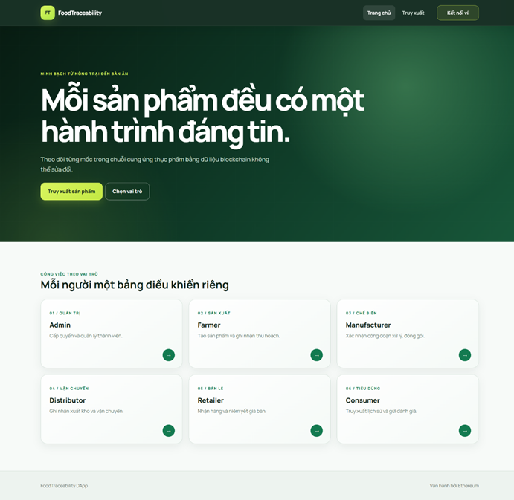
+ Giao diện Admin.
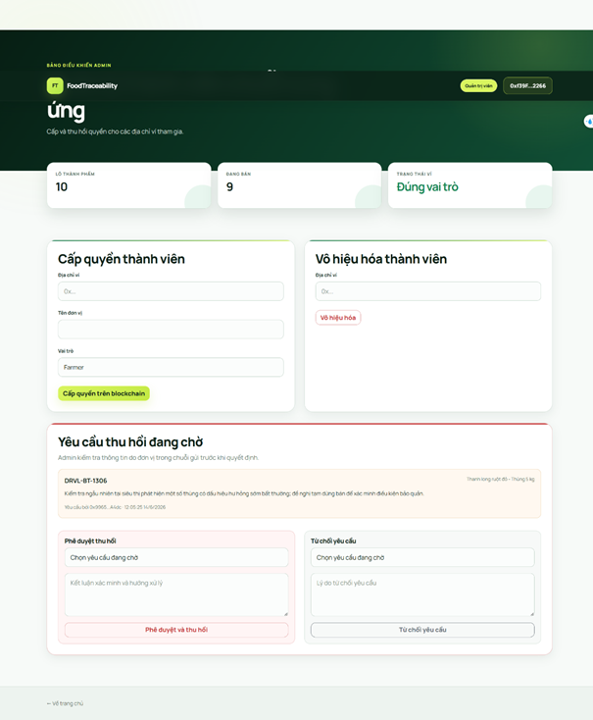
+ Giao diện Consumer.
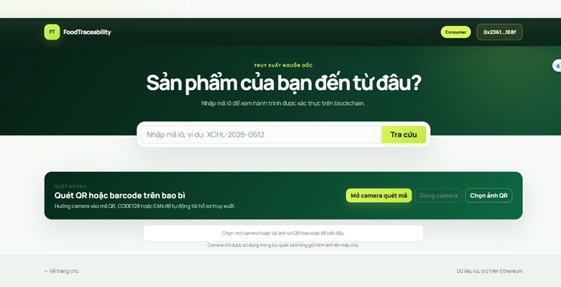
+ Giao diện Farmer.
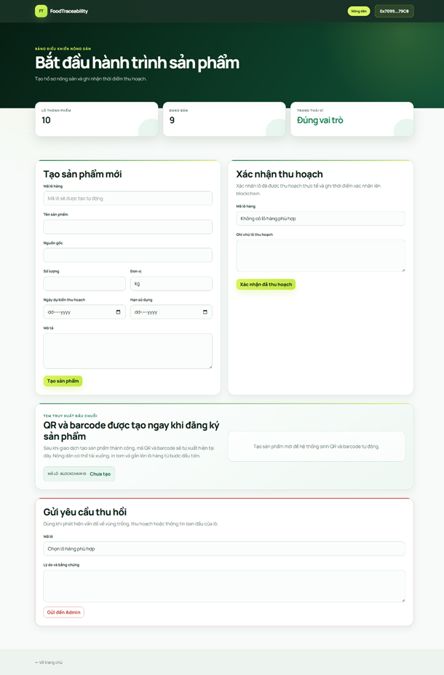
+ Giao diện Manufacturer.
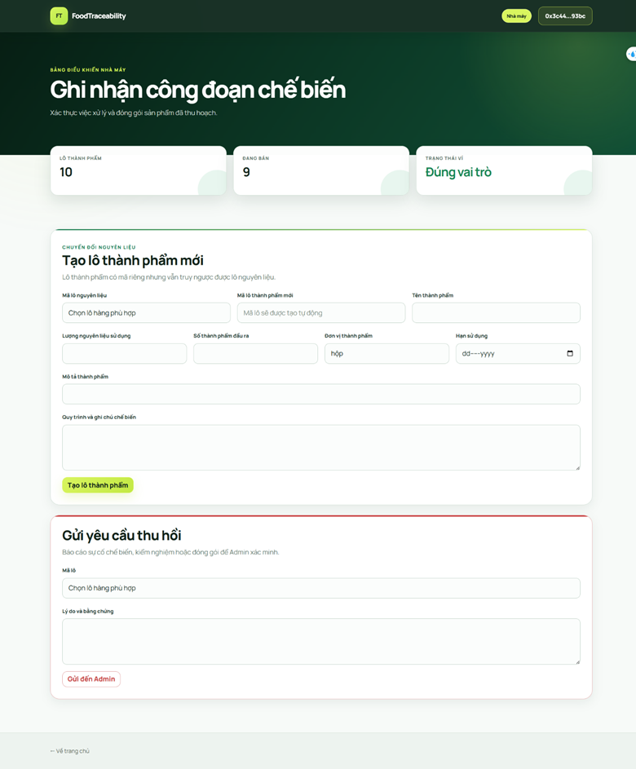

+ Giao diện Distributor.
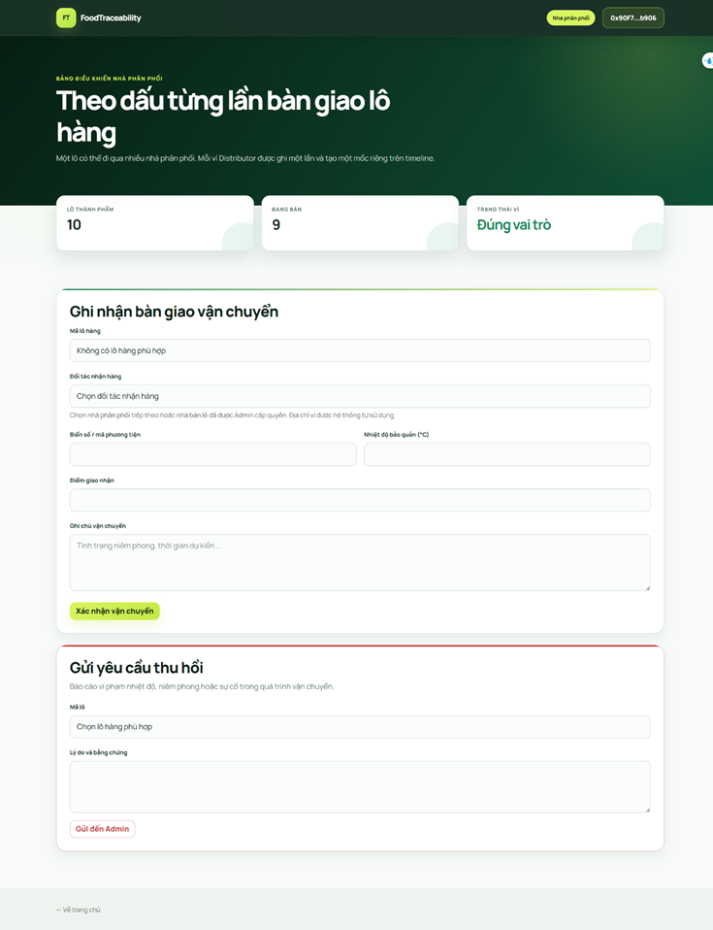
+ Giao diện Retailer.
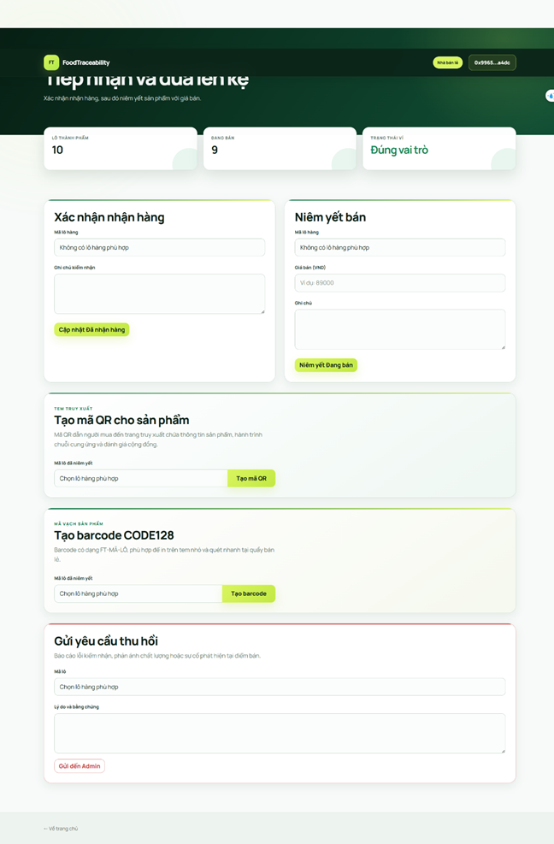

4.7. Quy trình hoạt động của hệ thống
Quy trình hoạt động của hệ thống truy xuất nguồn gốc được thiết kế theo một chuỗi cung ứng tuyến tính và khép kín, cụ thể:
Bước 1: Thiết lập định danh và phân quyền (Admin)
Quản trị viên (Admin) tiến hành kết nối ví MetaMask với hệ thống. Thông qua hợp đồng thông minh (Smart contract), Admin thực hiện chức năng cấp quyền (thêm participant) cho các địa chỉ ví tham gia mạng lưới với các vai trò tương ứng: Nông dân (Farmer), Nhà chế biến (Manufacturer), Đơn vị vận chuyển (Distributor), và Nhà bán lẻ (Retailer).
Bước 2: Khởi tạo lô hàng nguyên liệu (Farmer)
Nông dân sử dụng tài khoản ví của mình để tạo lô nguyên liệu thô (ví dụ: Xoài tươi, Lúa ST25, Mật ong thô). Dữ liệu được ghi lên chuỗi khối, Smart contract ghi nhận trạng thái tạo sản phẩm và sinh ra mã lô tự động dựa trên tên sản phẩm, ngày và hậu tố thời gian. Dựa trên dữ liệu này, Frontend tự động khởi tạo mã QR và barcode định danh.
Bước 3: Xác nhận thu hoạch (Farmer)
Sau khi lô nguyên liệu được khởi tạo, Nông dân tiếp tục thao tác trên hệ thống để xác nhận quá trình thu hoạch đã hoàn tất, đảm bảo hệ thống ghi nhận đúng thứ tự trạng thái nghiệp vụ trước khi chuyển giao cho khâu chế biến.
Bước 4: Chế biến và tạo lô thành phẩm (Manufacturer)
Nhà chế biến chọn lô nguyên liệu thô từ danh sách hợp lệ và thao tác tạo lô thành phẩm mới. Ở bước này, hệ thống ghi nhận chính xác lượng nguyên liệu đã sử dụng, đối chiếu với sản lượng đầu ra và ấn định đơn vị thành phẩm (hộp, chai, túi, kg...). Tổng lượng nguyên liệu được sử dụng ở bước này bị Smart contract kiểm soát, không được vượt quá số lượng của lô nguồn.
Bước 5: Ghi nhận hành trình luân chuyển (Distributor)
Đơn vị vận chuyển thực hiện ghi nhận bàn giao hàng hóa qua một hoặc nhiều chặng. Tại mỗi chặng, Distributor thao tác trên hệ thống để chỉ định chính xác đối tác nhận hàng tiếp theo (chọn theo tên doanh nghiệp, hệ thống sẽ tự động gán địa chỉ ví tương ứng ở phía dưới).
Bước 6: Tiếp nhận và niêm yết bán lẻ (Retailer)
Khi hàng hóa đến trạm cuối, Nhà bán lẻ dùng đúng địa chỉ ví đã được Distributor chỉ định ở bước 5 để thực hiện xác nhận nhận hàng. Tiếp theo, Nhà bán lẻ thao tác niêm yết giá bán của sản phẩm bằng đơn vị VND và sử dụng hệ thống để tạo lại mã QR/barcode dán lên sản phẩm thương mại.
Bước 7: Truy xuất thông tin và phản hồi (Consumer)
Người tiêu dùng sử dụng mã lô để nhập trực tiếp, hoặc dùng camera để quét mã QR / barcode CODE128. Hệ thống sẽ trích xuất dữ liệu từ Blockchain, hiển thị toàn bộ lịch sử (timeline) của cả nguyên liệu và thành phẩm, thông tin các chặng vận chuyển, giá bán và trạng thái an toàn của lô hàng. Cuối cùng, người tiêu dùng thao tác gửi đánh giá (feedback) và chấm điểm từ 1 đến 5 sao; mỗi ví định danh chỉ được đánh giá một lần trên mỗi lô.

CHƯƠNG V. KẾT QUẢ DEMO VÀ ĐÁNH GIÁ

5.1. Kết quả đạt được
Nhìn chung, đề tài đã hoàn thiện nguyên mẫu hệ thống FoodTraceability DApp, hiện thực hóa thành công việc ứng dụng Blockchain vào quản lý chuỗi cung ứng với các thành quả trọng tâm sau:
+ Hoàn thiện hạ tầng nền tảng: Triển khai thành công bộ Smart Contract lõi để xử lý logic và tích hợp liền mạch với giao diện Web3 phân quyền đa vai trò (Admin, Nông dân, Nhà chế biến, Vận chuyển, Bán lẻ). Mọi thao tác đều được định danh và xác thực qua ví MetaMask.
+ Số hóa trọn vẹn luồng nghiệp vụ lõi: Hệ thống giải quyết tốt bài toán truy vết phức tạp, cho phép bóc tách và truy ngược chính xác từ lô thành phẩm cuối cùng về lô nguyên liệu thô ban đầu. Đặc biệt, luồng kiểm soát rủi ro được thiết kế tự động hóa cao khi một nguyên liệu bị đánh dấu thu hồi, lệnh phong tỏa sẽ lập tức lan truyền sang toàn bộ thành phẩm liên quan.
+ Tối ưu hóa khả năng đối chứng cho người dùng: Cung cấp công cụ tra cứu trực quan thông qua thao tác quét mã QR/Barcode. Người tiêu dùng có thể nhanh chóng kiểm chứng toàn bộ dòng thời gian luân chuyển của sản phẩm, đồng thời trực tiếp lưu trữ các đánh giá (rating) của mình lên chuỗi khối một cách minh bạch và vĩnh viễn.

5.2. Demo quy trình hoạt động
+ Admin cấp quyền cho các bên tham gia.(ví dụ cung cấp quyền farmer cho 1 địa chỉ ví)
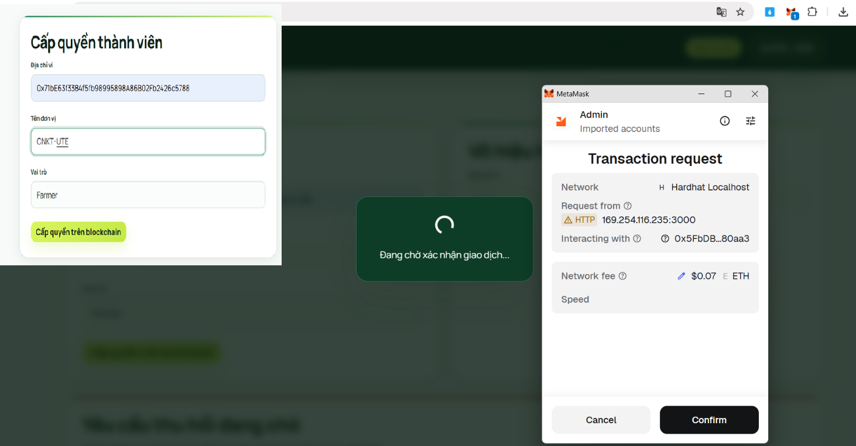
+ Farmer tạo sản phẩm/lô hàng.
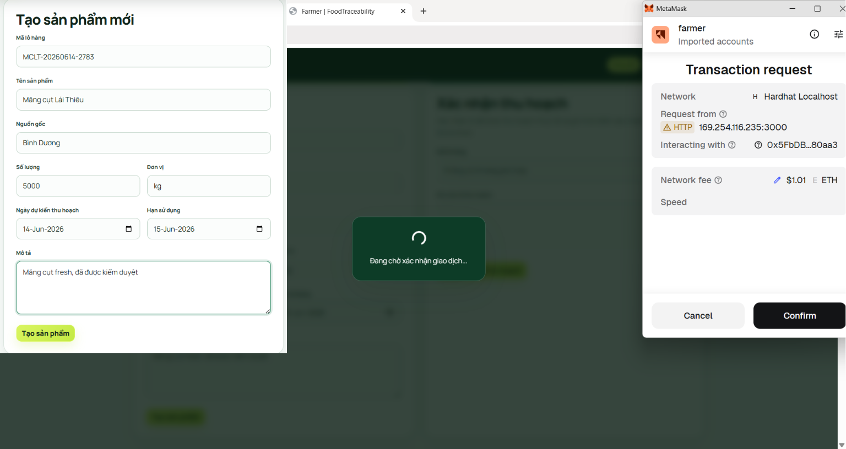
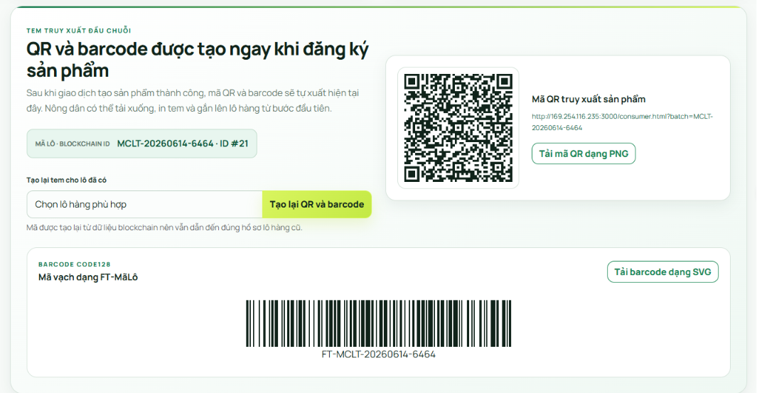

+ Farmer xác nhận đã thu hoạch xong
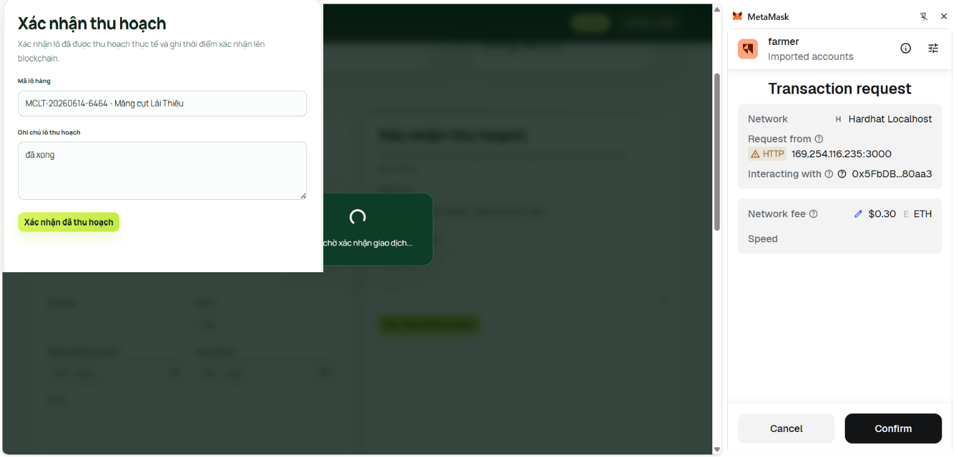
+ Manufacturer xác nhận chế biến.
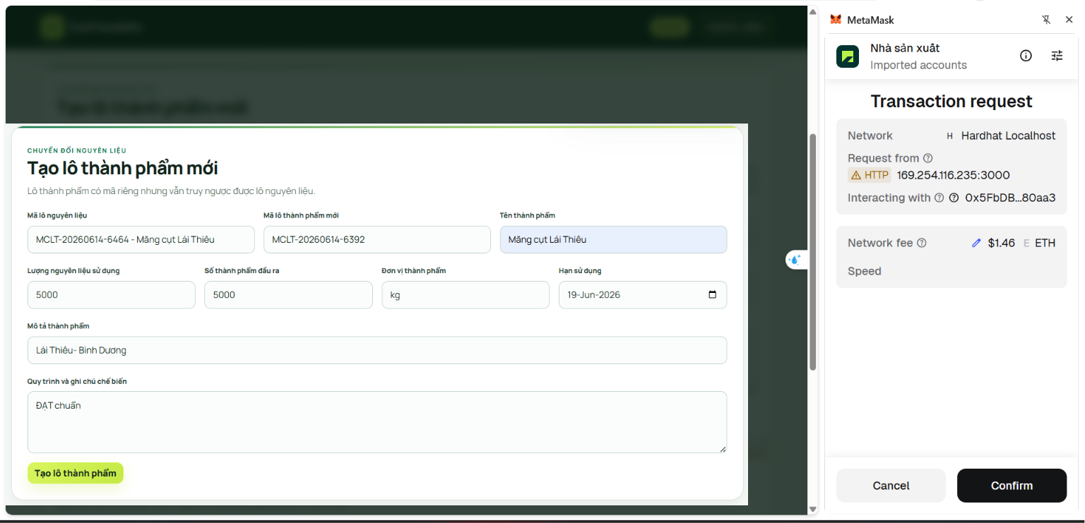
+ Distributor xác nhận vận chuyển.
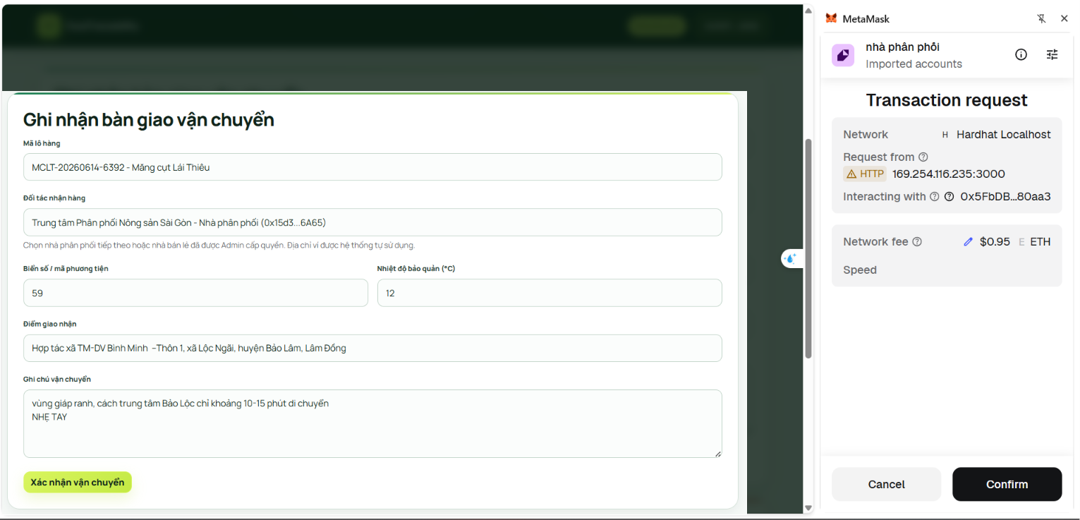
+ Retailer xác nhận đã nhận hàng và niêm yết.
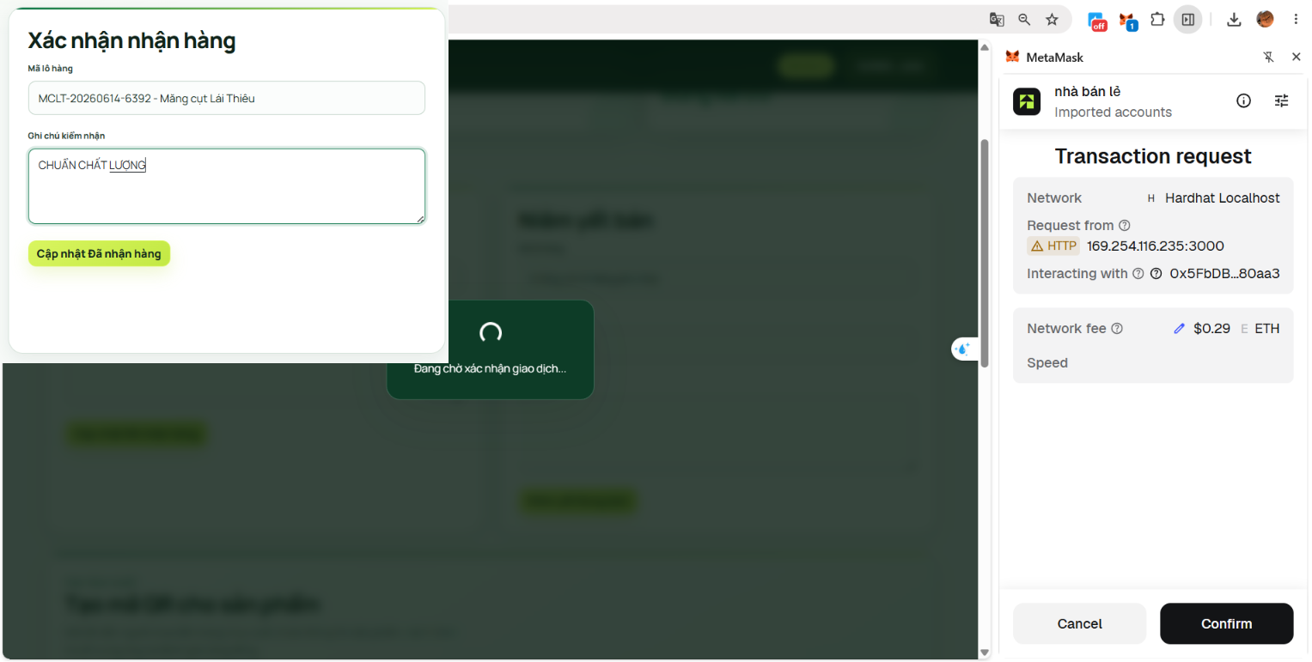

+ Retailer niêm yết bán
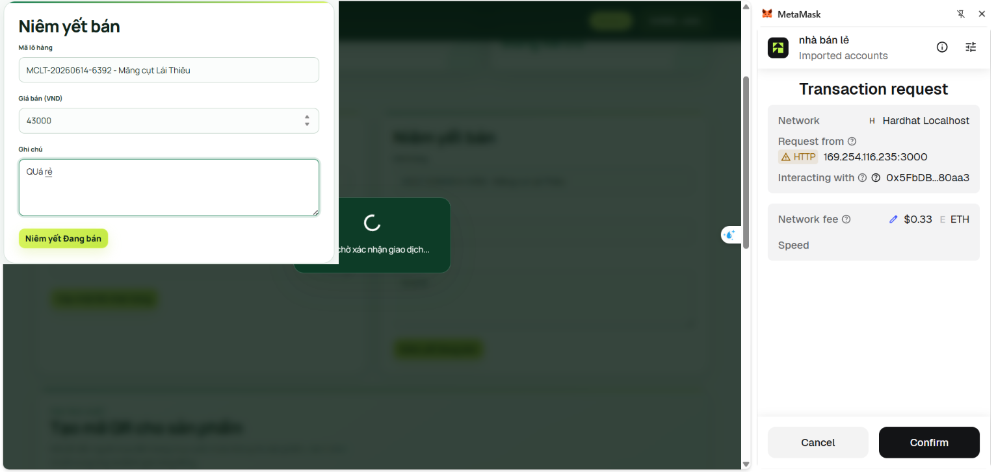
+ Consumer tra cứu sản phẩm bằng phẩm qua mã QR và đánh giá sản
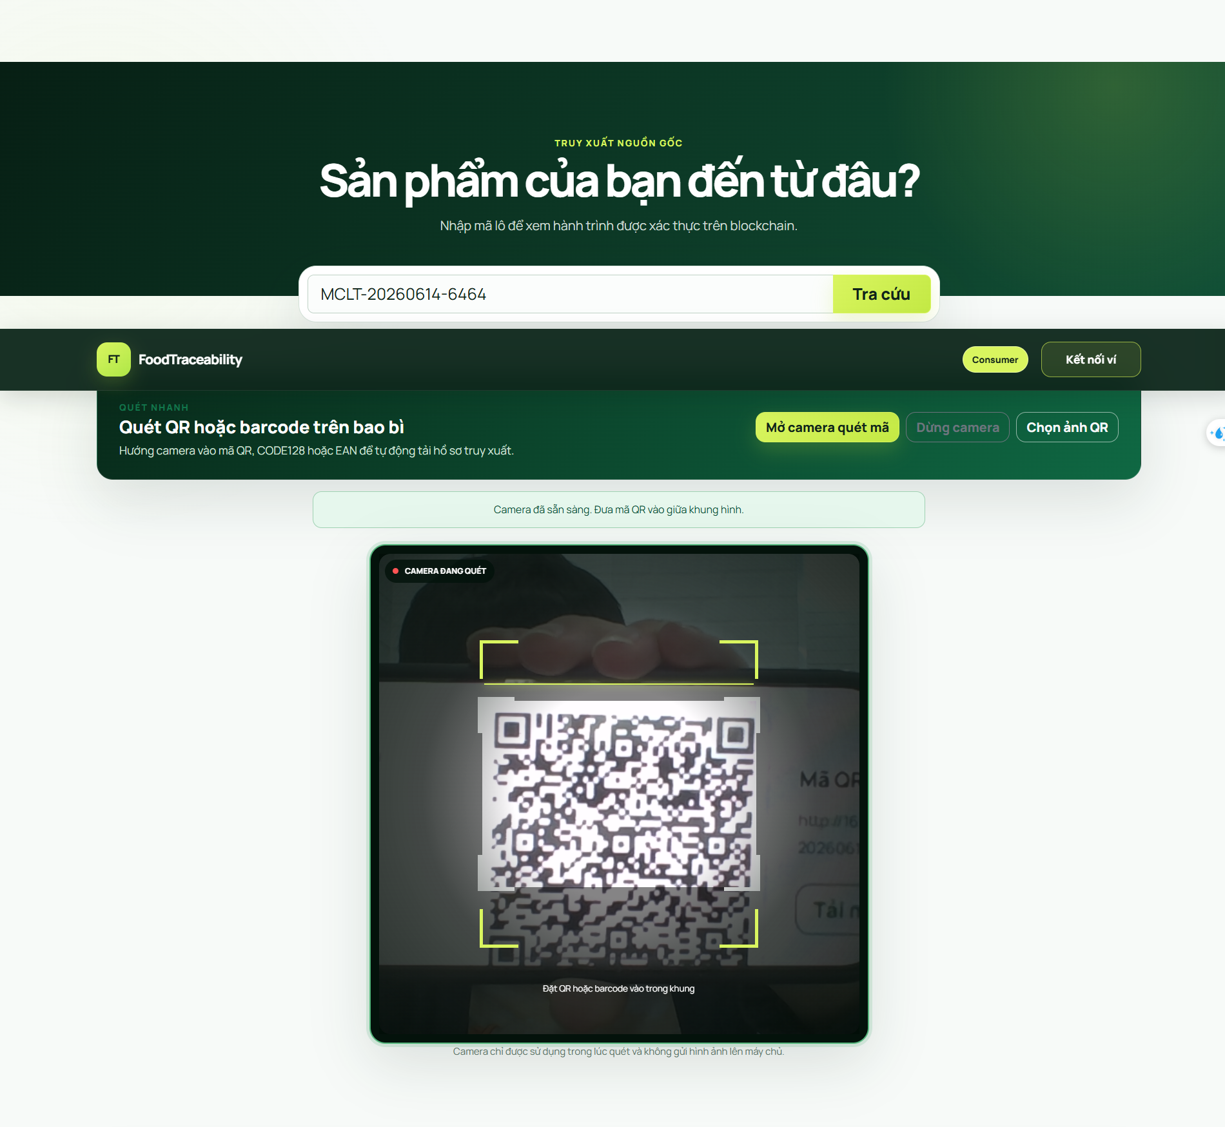
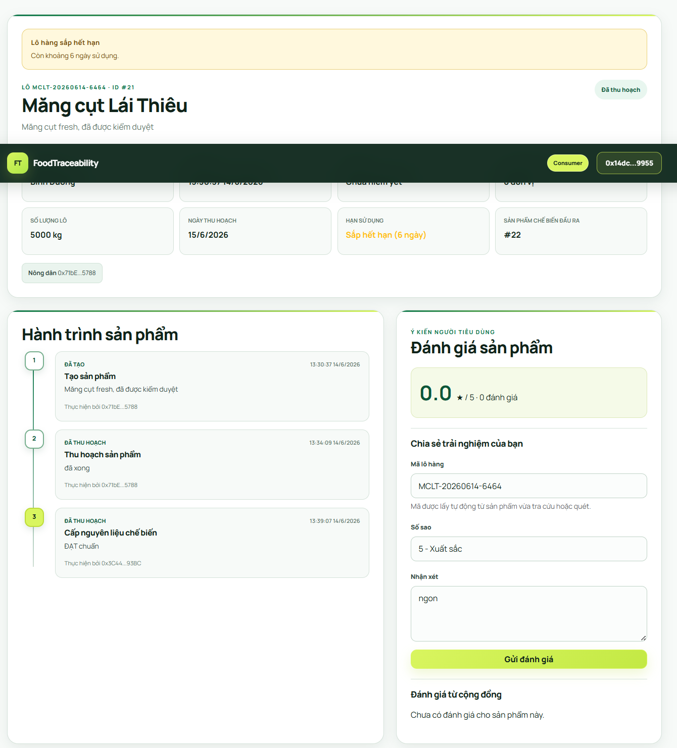
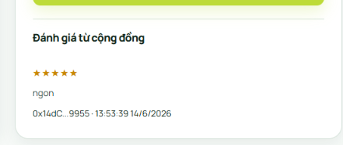

5.3. Những ưu điểm nổi bật của hệ thống
Qua quá trình triển khai và thử nghiệm, mô hình FoodTraceability DApp đã cho thấy những giá trị thực tiễn rõ rệt đối với bài toán quản lý chuỗi cung ứng hiện nay. Cụ thể:
+ Bản chất phi tập trung của nền tảng Blockchain giúp toàn bộ dữ liệu lưu trữ đạt được tính minh bạch cao, triệt tiêu gần như hoàn toàn rủi ro can thiệp hay chỉnh sửa trái phép từ bất kỳ cá nhân nào.
+ Từng tác vụ của các nút mạng (từ nông dân, nhà máy đến đơn vị vận chuyển) đều được gắn định danh và lưu vết trên chuỗi. Cơ chế này tạo ra một hành trình truy xuất liền mạch, trực tiếp nâng cao trách nhiệm giải trình của mỗi mắt xích tham gia.
+ Đứng ở góc độ người dùng cuối, hệ thống trao cho họ quyền chủ động xác thực toàn bộ vòng đời sản phẩm một cách trực quan trước khi đưa ra quyết định mua hàng.
+ Về mặt kiến trúc phần mềm, hệ thống được thiết kế tinh gọn, mang lại sự linh hoạt cao. Đây là tiền đề rất tốt để phục vụ công tác nghiên cứu, giảng dạy hoặc làm cơ sở cho các dự án mô phỏng mở rộng sau này.

5.4. Các rào cản và hạn chế hiện tại
Mặc dù đã giải quyết được nhiều khía cạnh cốt lõi, hệ thống hiện tại vẫn không tránh khỏi một số rào cản kỹ thuật nhất định, đặc biệt là khi đặt trong bối cảnh triển khai quy mô lớn:
+ Bài toán về chi phí giao dịch (Gas fee) vẫn là một trở ngại lớn. Việc đẩy mọi bản ghi lên mạng lưới Blockchain thực tế sẽ tạo ra áp lực tài chính không nhỏ cho các doanh nghiệp áp dụng.
+ Rủi ro về dữ liệu rác (Oracle Problem). Tính toàn vẹn của Blockchain chỉ phát huy tác dụng với những gì đã được ghi lên chuỗi. Ở khâu nhập liệu ban đầu, mức độ chính xác vẫn phải dựa hoàn toàn vào sự trung thực của con người.
+ Mô hình hiện tại thiếu đi sự tự động hóa trong khâu kiểm chứng do chưa được đồng bộ với hệ thống cảm biến phần cứng (IoT) hay các dịch vụ xác thực chéo từ bên thứ ba.
+ Do rào cản về không gian lưu trữ trên chuỗi khối, dự án chưa tích hợp được các giải pháp phân tán như IPFS để quản lý trực tiếp các tệp tin nặng (hình ảnh sản phẩm, giấy tờ kiểm định pháp lý).
+ Do mới dừng ở mức độ thử nghiệm (proof-of-concept), hiệu năng xử lý của nền tảng khi đối mặt với khối lượng giao dịch khổng lồ trong thực tế vẫn cần trải qua các đợt stress-test chuyên sâu hơn.

5.5. Định hướng nghiên cứu và phát triển tương lai
Để khắc phục các điểm nghẽn nêu trên và đưa ứng dụng tiến gần hơn đến môi trường thương mại thực thụ, một số hướng đi chiến lược được đề xuất bao gồm:
+ Chuyển dịch linh hoạt từ Public Blockchain sang các kiến trúc mạng riêng tư (Permissioned Blockchain) hoặc mô hình Hybrid để giải quyết bài toán chi phí vận hành cho doanh nghiệp.
+ Nghiên cứu tích hợp hệ thống lưu trữ phi tập trung IPFS, qua đó mở rộng khả năng đính kèm tài liệu chứng nhận và hình ảnh minh chứng.
+ Tự động hóa luồng thu thập dữ liệu bằng cách liên kết trực tiếp với các thiết bị IoT dọc theo tuyến đường vận chuyển (định vị GPS, giám sát nhiệt độ và độ ẩm).
+ Thiết lập cơ chế xác thực chéo với hệ thống dữ liệu của các cơ quan quản lý nhà nước hoặc viện kiểm định chất lượng nhằm gia tăng tính pháp lý.
+ Phát triển các module học máy (Machine Learning) hỗ trợ rà soát lịch sử giao dịch nhằm cảnh báo sớm các điểm bất thường hay hành vi gian lận tiềm ẩn trong chuỗi.
+ Cá nhân hóa mã QR thành các định danh động cho từng đơn vị sản phẩm nhỏ nhất, đồng thời mở rộng khả năng hỗ trợ cho đa dạng các chủng loại nông sản khác nhau.

CHƯƠNG VI. TỔNG KẾT
Nhìn chung, đề tài đã cụ thể hóa thành công tiềm năng to lớn của công nghệ Blockchain trong việc giải quyết bài toán nhức nhối về minh bạch chuỗi cung ứng thực phẩm. Thông qua việc xây dựng một nguyên mẫu FoodTraceability DApp hoàn chỉnh—bao hàm từ smart contract xử lý nghiệp vụ lõi, giao diện phân quyền người dùng đa lớp, cho đến kết nối ví Web3 và quét mã vạch—nghiên cứu đã chứng minh được tính khả thi của việc gắn kết công nghệ chuỗi khối với thực tiễn sản xuất.
Kết quả thu được đã làm nổi bật những giá trị đặc trưng của kiến trúc phi tập trung: tính bất biến của dữ liệu, sự minh bạch trong quy trình và năng lực quy trách nhiệm rõ ràng cho từng bên liên quan. Mặc dù vậy, khoảng cách từ một môi trường mô phỏng đến một hệ thống ứng dụng quy mô doanh nghiệp (enterprise-grade) vẫn cần những bước chuyển mình về mặt công nghệ.
Trong tương lai, việc kết hợp chéo Blockchain với phần cứng giám sát IoT, mạng lưu trữ IPFS cùng các cơ chế đồng thuận chuyên biệt sẽ là chìa khóa để hoàn thiện dự án. Nghiên cứu này không chỉ tạo ra một nền tảng vững chắc để tiếp tục mở rộng quy mô, mà còn đóng góp một góc nhìn thực tiễn vào công cuộc chuyển đổi số đang diễn ra mạnh mẽ trong ngành công nghiệp thực phẩm.

TÀI LIỆU THAM KHẢO
[1]. Ethereum Foundation. (n.d.). Solidity documentation. Truy cập ngày 10 tháng 6 năm 2026, từ https://docs.soliditylang.org
[2]. Hardhat. (n.d.). Hardhat documentation. Truy cập ngày 11 tháng 6 năm 2026, từ https://hardhat.org/docs
[3]. Ethers.js. (n.d.). Ethers.js v6 documentation. Truy cập ngày 12 tháng 6 năm 2026, từ https://docs.ethers.org
[4]. MetaMask. (n.d.). MetaMask documentation. Truy cập ngày 13 tháng 6 năm 2026, từ https://docs.metamask.io
[5]. Etherscan. (n.d.). Ethereum Sepolia testnet explorer. Truy cập ngày 14 tháng 6 năm 2026, từ https://sepolia.etherscan.io
[6]. IBM. (n.d.). IBM Food Trust. Truy cập ngày 10 tháng 6 năm 2026, từ https://www.ibm.com/blockchain/solutions/food-trust
[7]. Nakamoto, S. (2008). Bitcoin: A peer-to-peer electronic cash system. Truy cập ngày 11 tháng 6 năm 2026, từ https://bitcoin.org/bitcoin.pdf
[8]. Tian, F. (2016). An agri-food supply chain traceability system for China based on RFID & blockchain technology. 2016 13th International Conference on Service Systems and Service Management (ICSSSM). Truy cập ngày 12 tháng 6 năm 2026, từ https://doi.org/10.1109/ICSSSM.2016.7538424

